Název školy: Základní škola Chomutov, Písečná 5144
Název materiálu: VY_12_INOVACE_33_EDUARD_PETIŠKA_nk1
Číslo projektu: CZ 1.07/1.4.00/21.3355
Autor: Mgr. Naděžda Kloubová
Datum tvorby: 01. 09. 2012
Cílový ročník: sedmý
Vzdělávací oblast/obor/okruh: Český jazyk a literatura
Klíčové slovo: Sodoma a Gomora, Lotova žena, Mrtvé moře
Anotace: Tento pracovní list seznámí žáky s tvorbou Eduarda Petišky. Podrobně se dozví o zkáze měst Sodomy a Gomory a o vzniku Mrtvého moře podle pověsti.

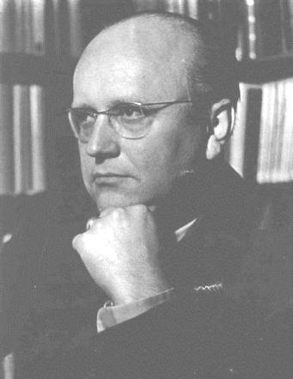
Eduard Petiška 1924 – 1987)
- český básník, povídkář a autor knih pro děti a mládež
- pocházel z kulturně a umělecky založené rodiny (matka operní pěvkyně, otec skvělý znalec literatury)
- významná překladatelská činnost z němčiny (pohádky Sedmikráska)
- po válce vystudoval na Karlově univerzitě germanistiku a srovnávací literaturu, začal sám psát a zaměřil se na tvorbu pro děti
Díla
- Staré řecké báje a pověsti
- Příběhy tisíce a jedné noci
- Jak krtek ke kalhotkám přišel, Krtek a autíčko
- Čtení o hradech, zámcích a městech
Příběhy starého Izraele – Sodoma a Gomora
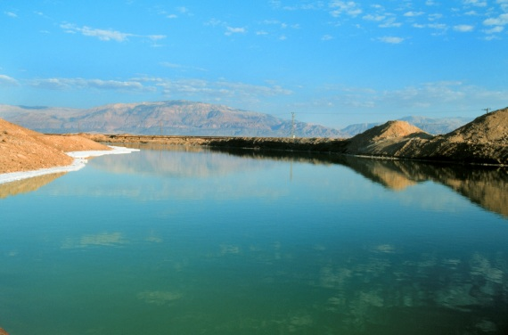
Ve městech Sodomě a Gomoře se lidé dopouštěli zločinů a bezpráví. Nejhůř se chovali k pocestným a žebrákům. Týrali je, mučili a odmítali jim dát jídlo a vodu. Spravedlivá byla jen rodina Lota, který zde žil s manželkou a dcerami. Jedna z jeho dcer tajně dávala chléb vysílenému žebrákovi. Když to obyvatelé zjistili, upálili ji na hranici. Ta při umírání prosila boha, aby sodomské obyvatele stihl ten samý trest jako ji. Bůh Jahve ji vyslyšel, ale chtěl, aby se Lot s rodinou zachránili. Dva andělé přišli k Lotovi a vyvedli je z města. Na město byl seslán déšť síry a plamenů a začalo hořet. Nikdo z rodiny se nesměl ohlédnout, ale Lotova žena to nedodržela. Ohlédla se na zkázu Sodomy a rázem zkameněla. Lot s dcerami putovali dále. Za nimi nastalo zemětřesení a úplně zničilo města Sodomu a Gomoru. Na místě, kde dříve bylo úrodní údolí a krásné domy, se rozlila voda. V ní nežijí žádné ryby, ani nad ní nelétají žádní ptáci. Tak vzniklo Mrtvé moře.

Otázky k tématu Eduard Petiška:
Z jaké rodiny Eduard Petiška pocházel?
Pro koho napsal většinu svých knih?
Proč se bůh rozhněval na obyvatele města Sodomy a Gomory?
Čím byla zvláštní Lotova rodina?
Co se stalo s Lotovou ženou?
Jak vzniklo Mrtvé moře?
Která další díla od E. Petišky znáš?

Zdroje:
[1] Vlastní tvorba
[2] Petiska v pracovne. In: Wikipedia: the free encyclopedia [online]. San Francisco (CA): Wikimedia Foundation, 2012-04-22 [cit. 2012-11-02]. Dostupné z: http://upload.wikimedia.org/wikipedia/commons/6/63/Petiska_v_pracovn%C4%9B.jpg
[3] PETIŠKA, Eduard. Příběhy starého Izraele. 3. vyd. S.l.: Martin, 1991. ISBN 80-900-1291-4.
[4] Ilustrace: www.office.microsoft.com, 2. 11. 2012

